Mijn vermoeden

Op het moment dat de tegenpartij rood had, heeft hij wagens gevolgd die de oprit namen en heeft hij, door onoplettendheid, het rode licht niet gezien. Een licht waar de zichtbaarheid overigens beperkt wordt door borden indien men met grote snelheid komt aangereden.

Foto 14
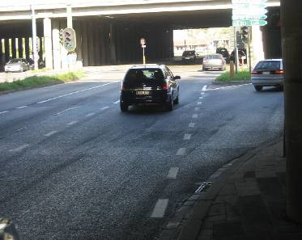

Foto 15
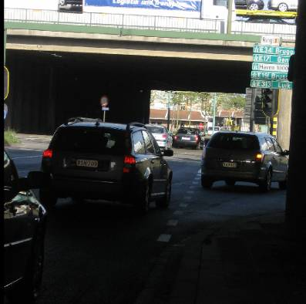

Feit 5

Door het ongeval is mijn wagen zwaar beschadigd aan de rechterflank, niet vooraan, niet achteraan, maar recht in het midden. De tegenpartij heeft mij aangereden aan een hoge snelheid, ik heb niet de tegenpartij aangereden.

Foto 16
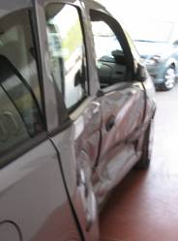

Feit 6

Door de aanrijding is mijn wagen bijna op zijn linkerzijde gekanteld. Na enkele meters uitgebold te hebben is mijn wagen hij tot stilstand gekomen op de oprit. Deze plaats werd afgetekend met geel krijt op het wegdek door de federale politie in afwachting van de aankomst van de lokale politie (nog zichtbaar op 17 april). Zie foto 16 en 17.

Foto 16
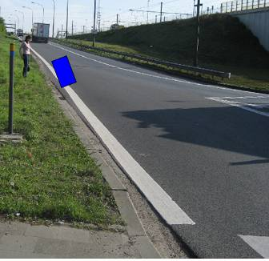

Foto 17
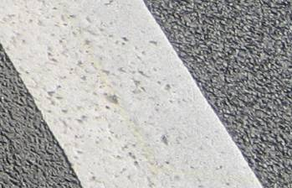

Hieruit kan afgeleid worden dat de tegenpartij op het meest rechtse baanvak reed (zie onder). Te meer omdat zijn wagen daar tot stilstand was gekomen na het ongeval en omdat zijn wagen niet meer kon rijden (bumper blokkeerde de banden). De tegenpartij heeft zijn wagen wel een heel klein beetje kunnen verzetten richting voetpad. Ook dit werd afgetekend op het wegdek met krijt door de federale politie.

Feit 7

Op de plaats van het ongeval zijn op 17 april (2 dagen na ongeval) geen remsporen terug te vinden (foto 18). Wat de zware impact en schade aan mijn wagen dan ook verklaart.
Gezien ik mijn bocht enkel met lage snelheid kon nemen, was mijn wagen een duidelijk zichtbare hindernis voor de tegenpartij. Het feit dat de tegenpartij niet gereageerd heeft (niet geremd, niet weggedraaid en dat mijn auto recht in het midden geraakt werd) versterkt dan ook mijn vermoeden van zijn onoplettendheid.

Foto 18
